**小金功能及介绍**

**小金助手-安全合规的中金人专属“DeepSeek”**

**基础功能**

**联网搜索**

* 即时获取最新信息,由模型进行总结输出,成为与时俱进的智能助手
* 所有回答内容均可溯源至相应的搜索结果,有效降低模型"幻觉"的风险
* 温馨提示:使用时请严格遵守《联网搜索功能使用提示》

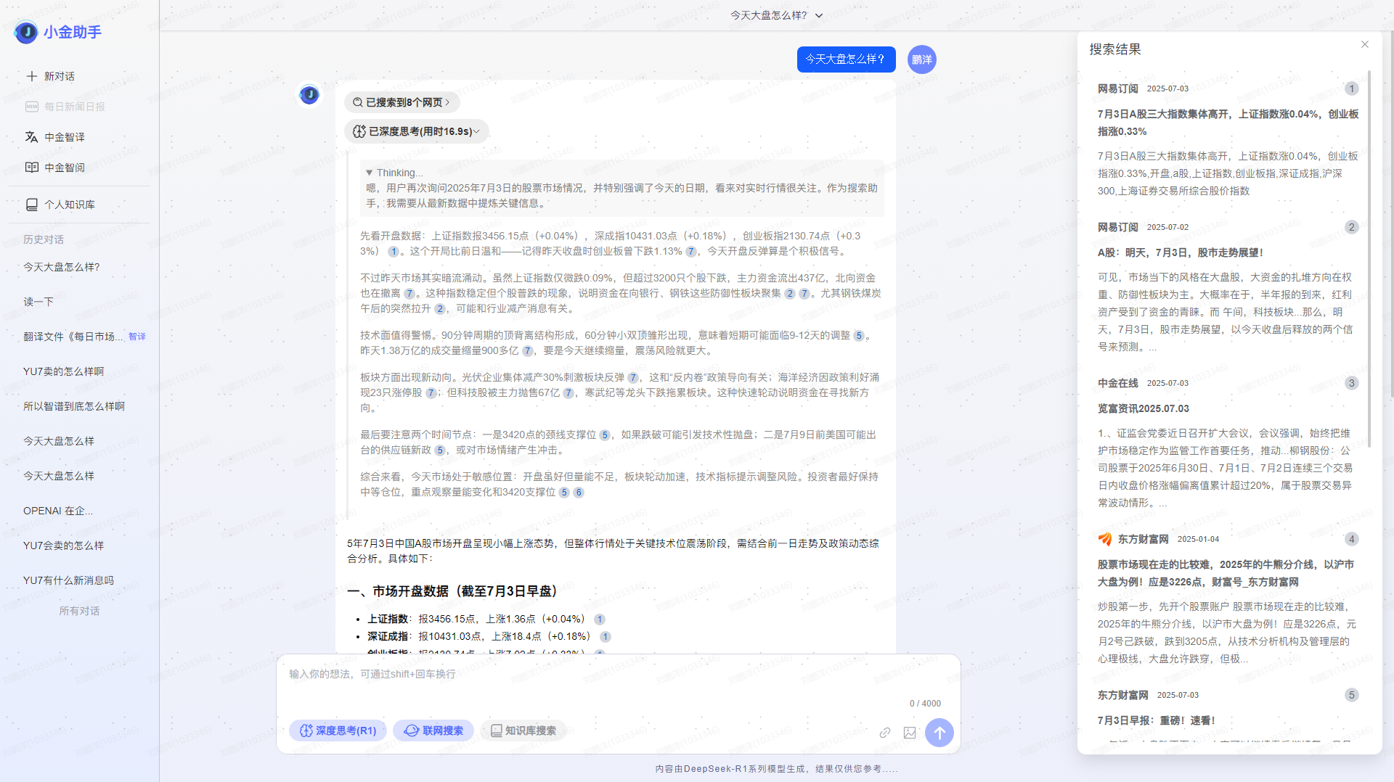

**文件上传**

* 支持上传图片和文档(如Word、PDF、PPT、Excel表名等)
* 超长的上下文处理能力,可处理128Ktoken以内的文字内容
* 使用加强的多模态模型处理图片,不仅能识文字,更能读图

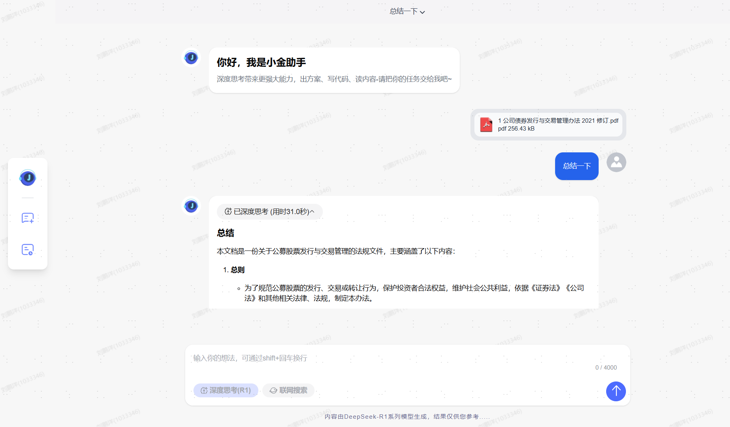

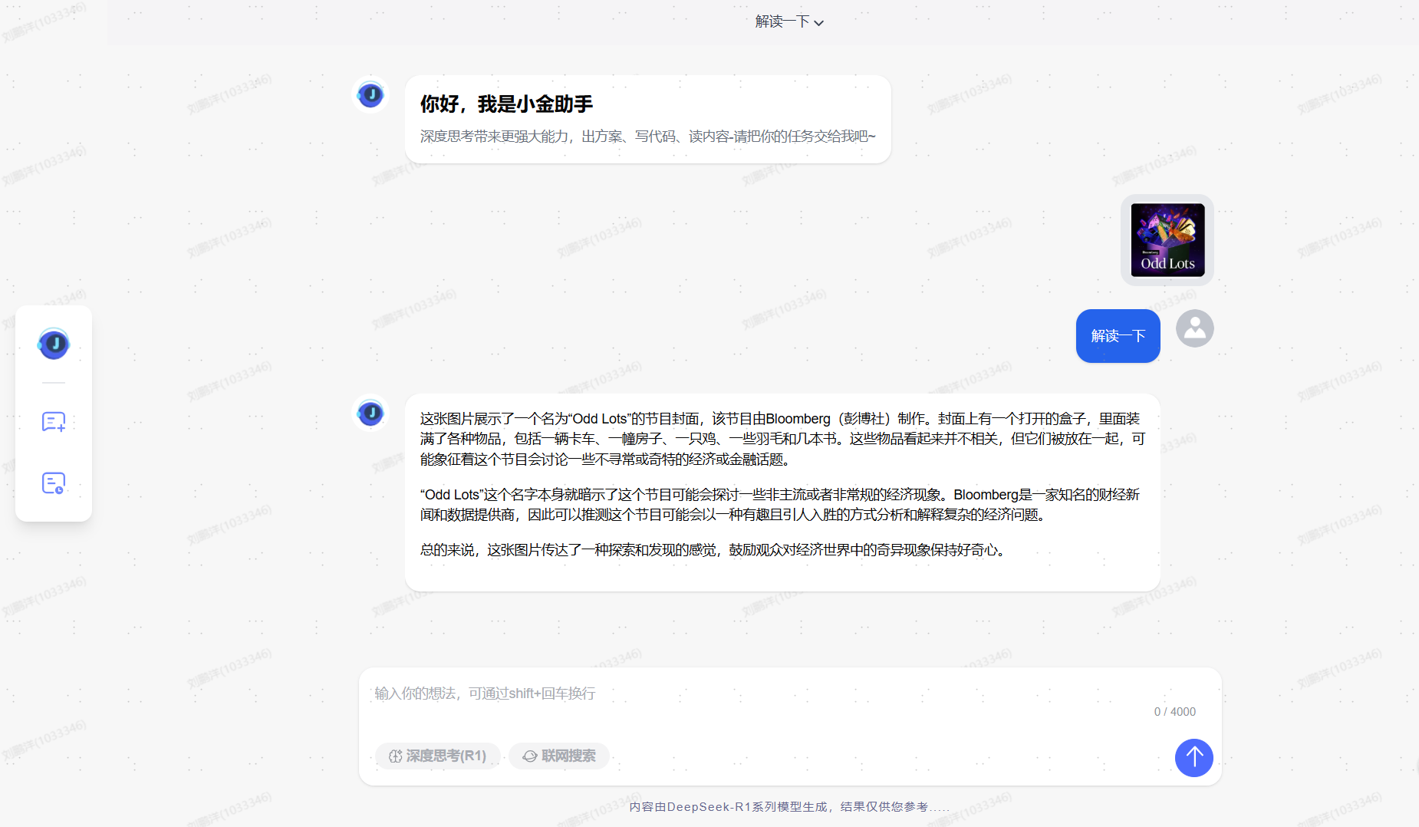

**深度思考**

* 通过深度思考功能切换模型。快反应或慢思考,由您决定!
* 打开深度思考:慢思考带来更完整的推理过程与逻辑链条
* 关闭深度思考:快反应提供即时可靠的回答。

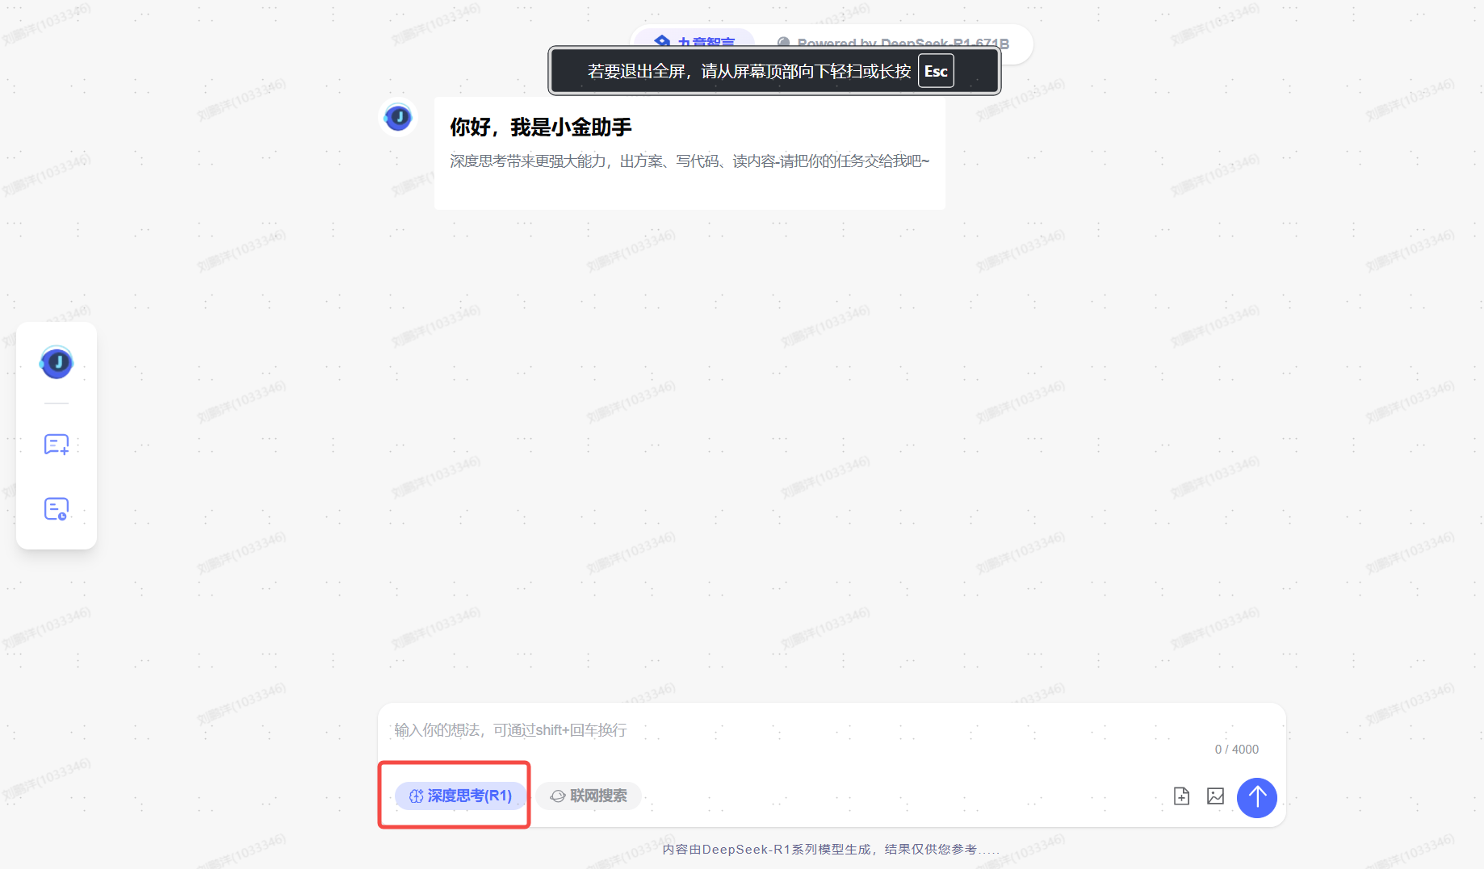

**移动端**

|  |  |  |
| --- | --- | --- |
|  |  |  |

**应用**

**个人知识库与知识库搜索**

* 上传各类文档，建立自己专属的知识库
* 通过“知识库搜索”进行知识检索与问答
* 通过文件问答功能上传的文档丝滑入库

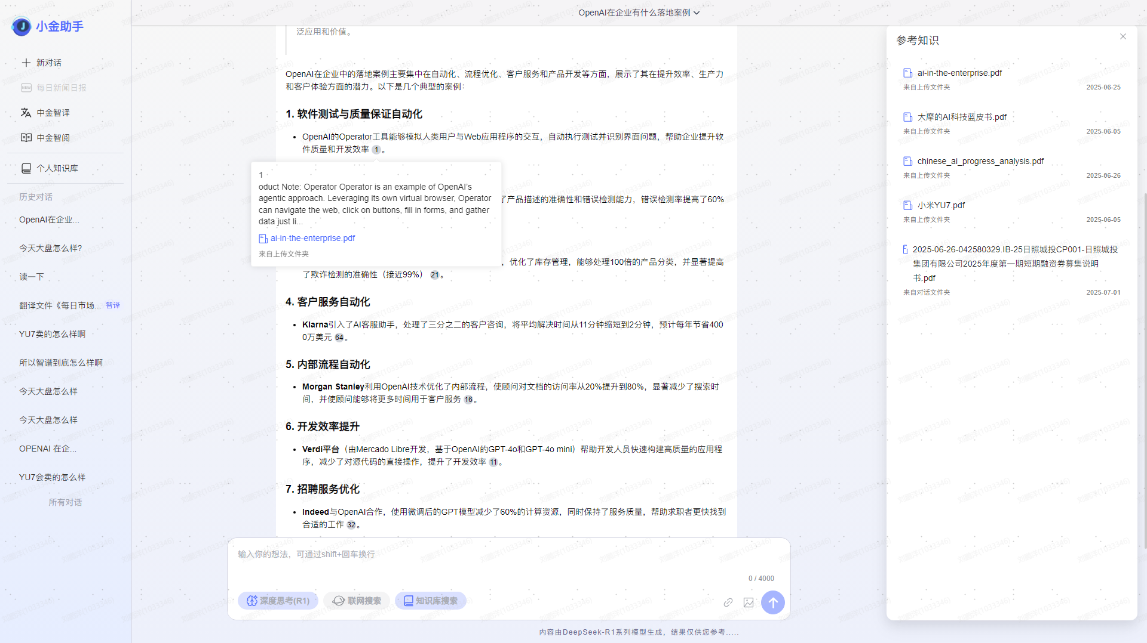

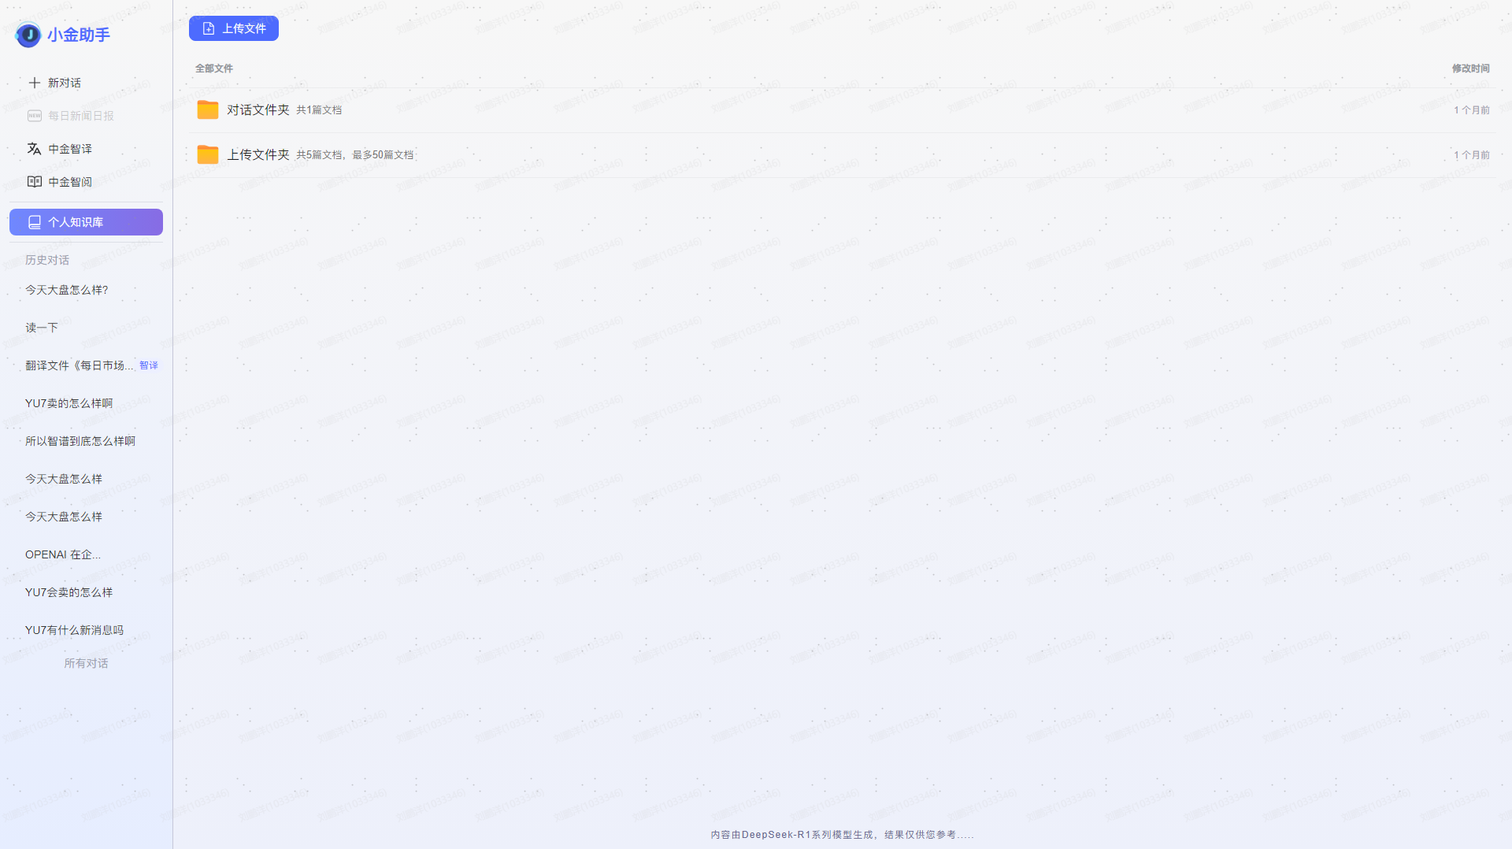

**智译-文件&文本翻译**

* 支持同时进行专业内容的多种语言互译，包括英文、法文、日语等，亦支持粤语、繁体中文等
* 支持文本翻译与文件翻译，包括docx, pptx, pdf等。
* 支持对翻译的内容进行定制优化，通过下达指令，智译能够理解具体需求，如“书面化、口语化、意译”等

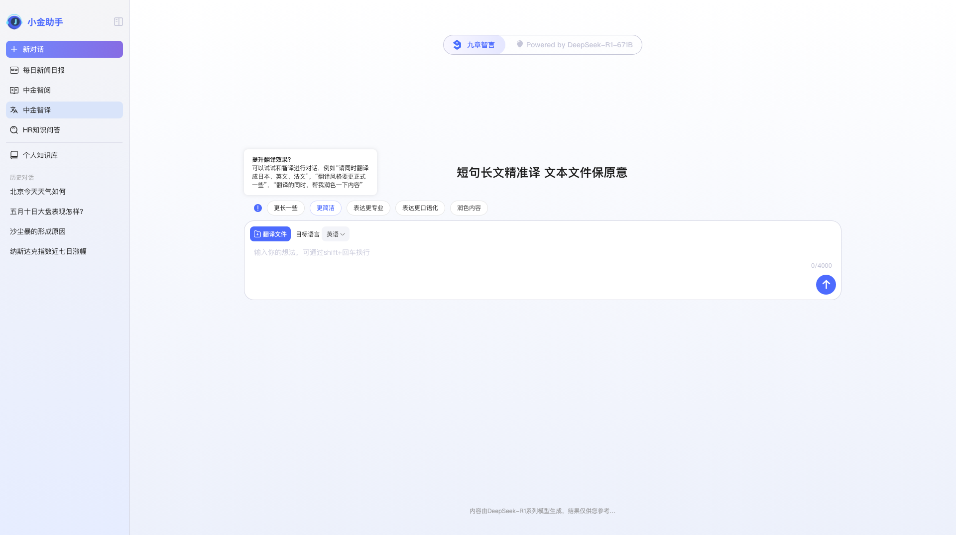

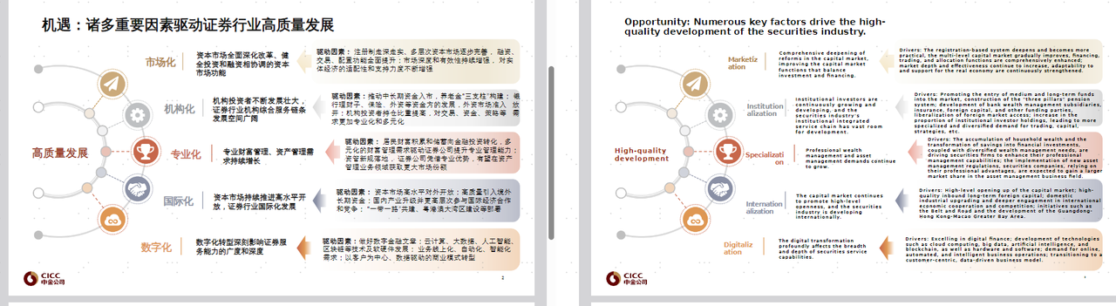

**智阅（文档&文本审核）**

* 使用大模型+传统NLP模型进行文档内容审核
* 召回率70%，准确率50%。优于市面所有金融类文档审核方案。并已部署至上交所深交所等监管机构作为指定信披审核功能工具
* 文本审核结束后，可根据审核意见进行改写，审核+写作一步到位

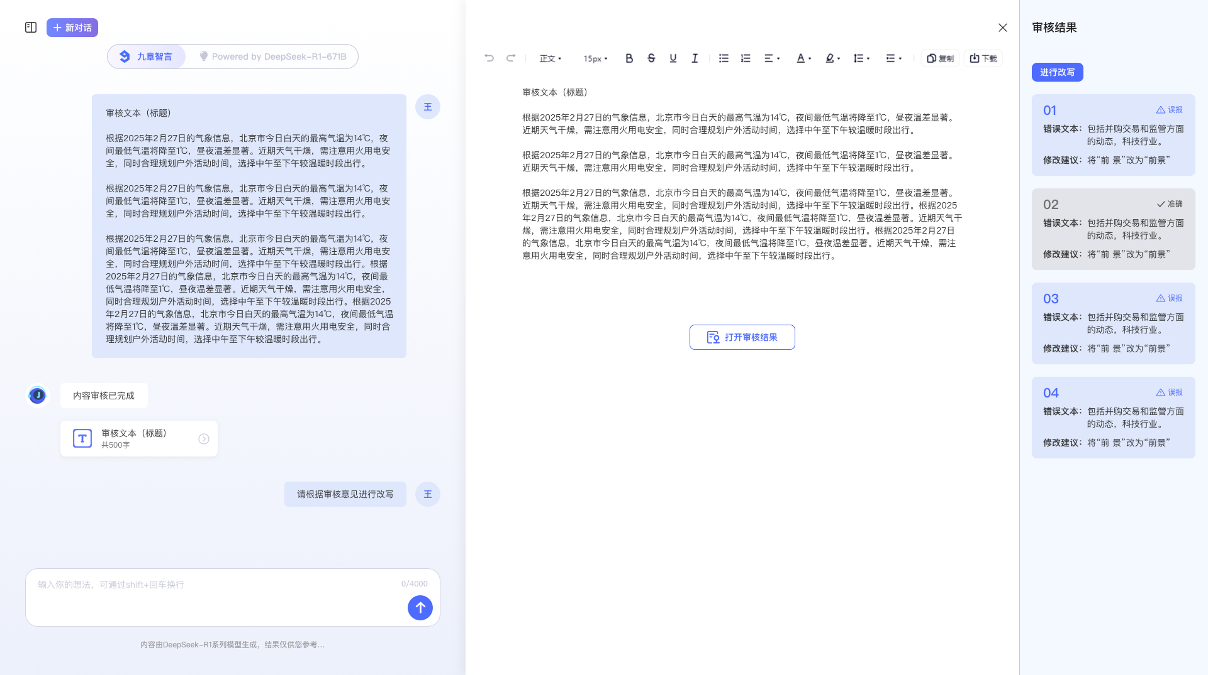

**数字法律合规官（LC知识问答）**

* 采用LC知识库，通过RAG实现问法规、问合规、问专家的全面问答支持

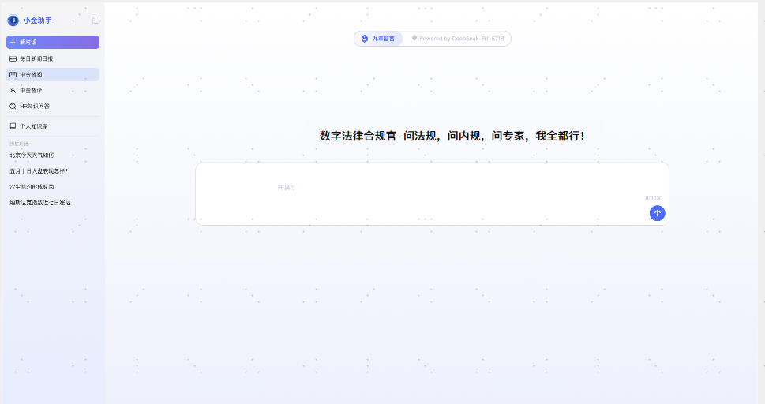

**每日市场动态（Deep Research）**

* 通过无限制多轮对话，框定研究范围与目录
* 采用多线、专业的搜索信息源，报告内容更加详实、全面
* 支持每天/每周定时执行，

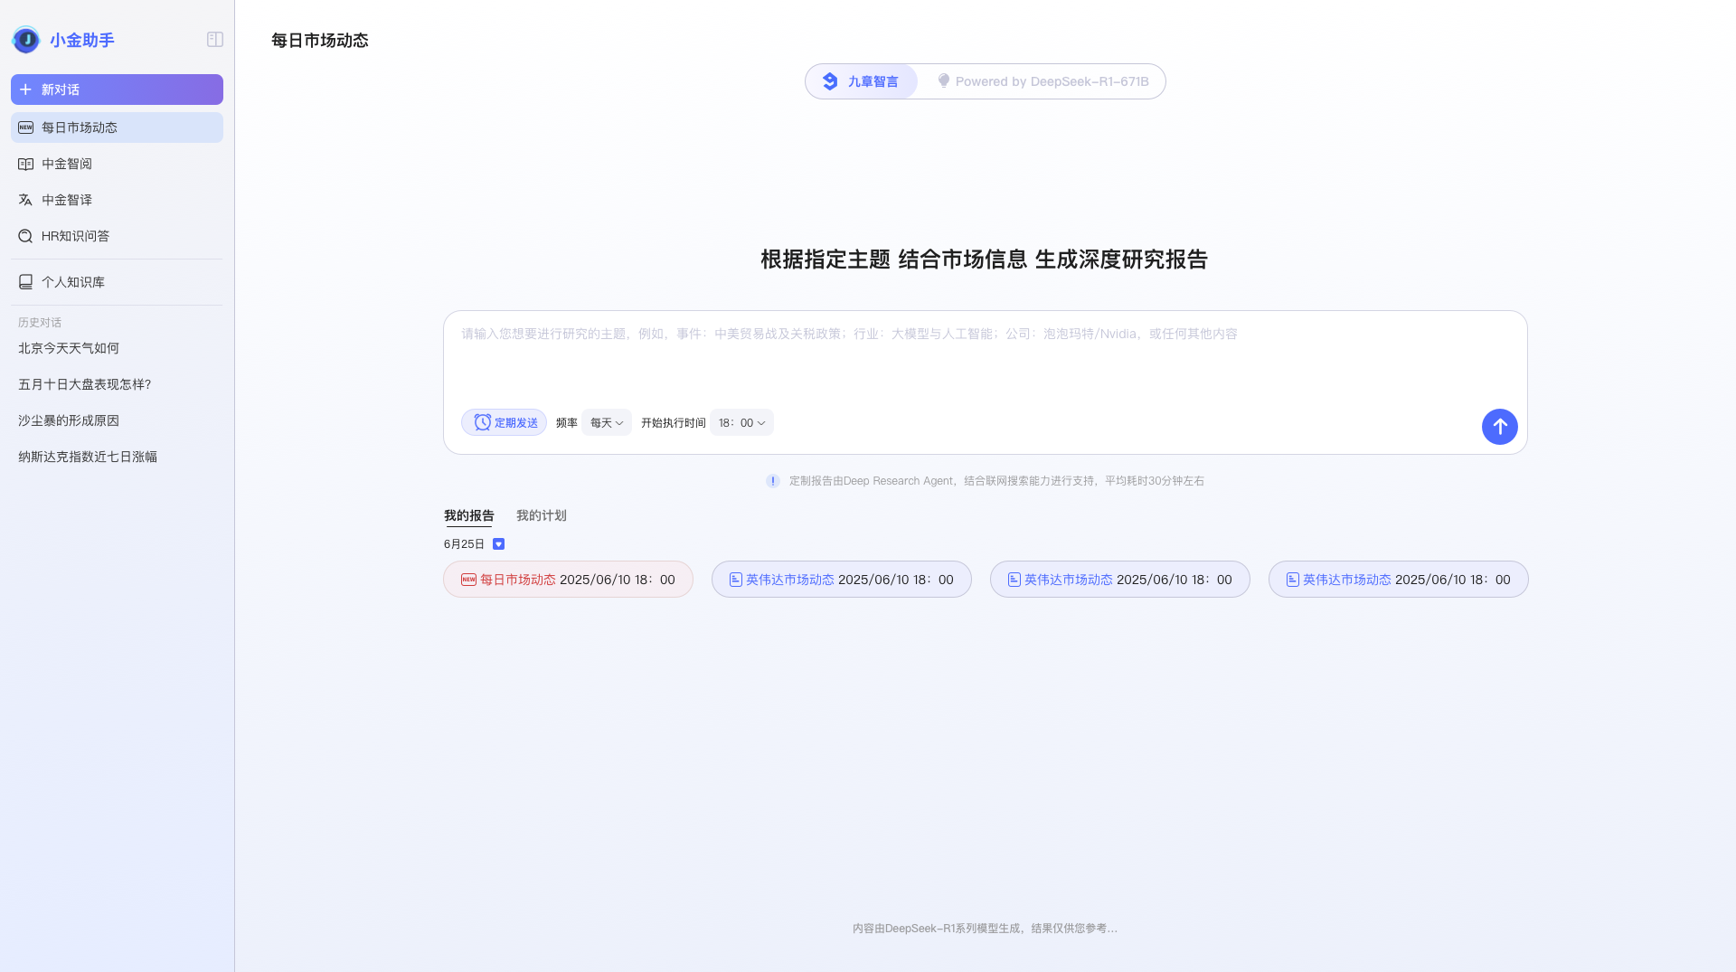

**智能写作**

* 续写总结、扩写润色、长文短句、专业活泼，形式、风格、长度，均可定制
* 集成多类公司标准文档模板，会议纪要、周报等一键生成
* 通过联网搜索/知识库搜索，获取更多有用信息，内容更贴切

